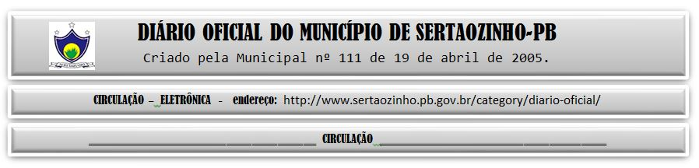

|  |
| --- |
| **ESTADO DA PARAÍBA**  **PREFEITURA MUNICIPAL DE SERTÃOZINHO**    **EXTRATO DE CONTRATO**  OBJETO: Aquisição parcelada de gêneros alimenticios diversos– perecíveis e não perecíveis – mediante requisição diária e periódica, destinados as secretarias e demais departamentos que compões a administração deste município para o exercício de 2023. FUNDAMENTO LEGAL: Pregão Eletrônico nº 00037/2022. DOTAÇÃO: Recursos de 2023 do Município de Sertãozinho: 02.02.2.006.04.122.1003.3.3.90.30.00.00.00.00.00.0500 02.04.2.013.08.122.1003.3.3.90.30.00.00.00.00.00.0500 02.04.2.050.08.243.2013.3.3.90.30.00.00.00.00.00.0501 02.05.2.011.10.122.1003.3.3.90.30.00.00.00.00.00.0500 02.05.2.063.10.301.2018.3.3.90.30.00.00.00.00.00.0621 02.05.2.063.10.301.2018.3.3.90.30.00.00.00.00.00.0600 02.06.2.010.12.361.1003.3.3.90.30.00.00.00.00.00.0500 02.07.2.014.01.122.1003.3.3.90.30.00.00.00.00.00.0500 02.08.2.007.20.122.1003.3.3.90.30.00.00.00.00.00.0500 02.09.2.012.27.122.1003.3.3.90.30.00.00.00.00.00.0500 02.10.2.043.08.244.2012.3.3.90.30.00.00.00.00.00.0661 02.10.2.043.08.244.2012.3.3.90.30.00.00.00.00.00.0660 02.10.2.043.08.244.2012.3.3.90.30.00.00.00.00.00.0500 02.10.2.048.08.244.2012.3.3.90.30.00.00.00.00.00.0660. VIGÊNCIA: até o final do exercício financeiro de 2023. PARTES CONTRATANTES: Prefeitura Municipal de Sertãozinho e: CT Nº 00002/2023 - 23.01.23 - KL COMERCIO DE ALIMENTOS LTDA - R$ 301.821,20. |